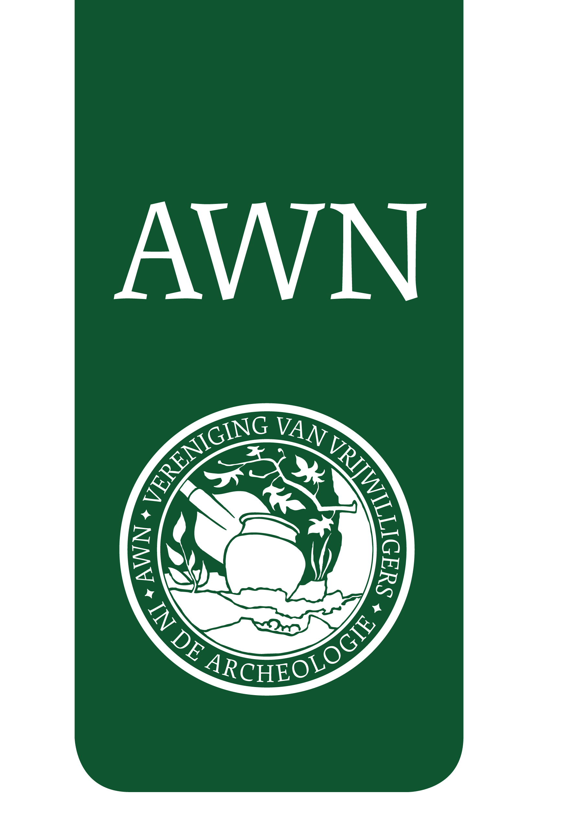

AWN DESKUNDIGHEIDSBEVORDERING
Archeo-Botanische Studiemiddag
Lezingen en Rondleiding

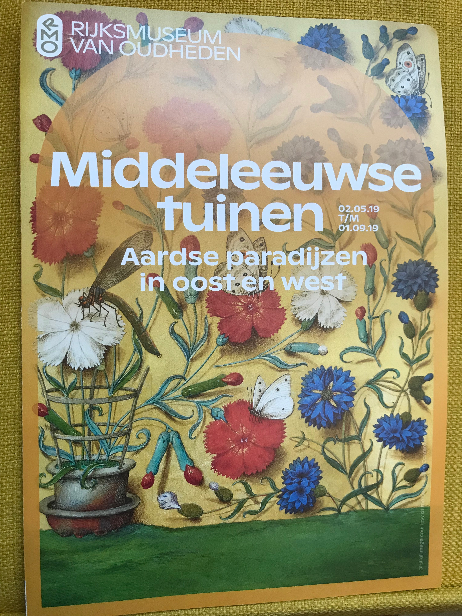

ZATERDAG 6 JULI 2019
Rijksmuseum van Oudheden, Leiden

TIJD: Aanvang ca. 12:00 uur
LOCATIE: Rijksmuseum van Oudheden, Leemanszaal
Rapenburg 28, 2311 EW Leiden
KOSTEN: € 25,= per persoon (incl. koffie en thee)
AANMELDEN: zo spoedig mogelijk via e-mail: cdaleboudt@planet.nl
(s.v.p. vermelden: naam, woonplaats, gsm-nummer)

